Отчёт по моделированию физических процессов
Моделирование интерференции света от N щелей

Студент: Загородников Евгений Геннадьевич
Группа: М3207

Санкт-Петербург
2026

Содержание
- Постановка задачи
- Цель работы
- Теоретические сведения
- Построение физической модели
- Техническая реализация проекта
- Результаты моделирования
- Оценка точности и ограничения модели
- Вывод

1. Постановка задачи
В работе рассматривается моделирование интерференции света от системы из N узких высоких щелей. Число щелей может изменяться в пределах от 1 до 10. Для каждой щели учитывается её ширина, а для всей системы — период между соседними щелями. Необходимо получить распределение интенсивности на экране, расположенном на заданном расстоянии от щелей, и построить график зависимости интенсивности от координаты.
Отдельно требуется рассмотреть два режима излучения: монохроматический свет, задаваемый одной длиной волны, и квазимонохроматический свет, задаваемый центральной длиной волны и конечной шириной спектра.
Параметр | Смысл | Единица измерения
N | число щелей | безразмерная величина
a | ширина одной щели | мкм
d | период между щелями | мкм
λ или λ₀ | длина волны или центральная длина волны | нм
Δλ | ширина спектра | нм
L | расстояние от щелей до экрана | м

2. Цель работы
Цель работы — разработать интерактивную численную модель интерференции света от N щелей и исследовать влияние параметров системы на распределение интенсивности в плоскости экрана.
Для достижения цели необходимо:
- реализовать расчёт интенсивности для системы из N щелей;
- учесть дифракционную оболочку, связанную с конечной шириной щели;
- реализовать монохроматический и квазимонохроматический режимы;
- построить цветное распределение интенсивности;
- построить график зависимости I(x);
- реализовать интерактивное изменение параметров;
- добавить возможность экспорта анимации изменения выбранного параметра.

3. Теоретические сведения

3.1. Интерференция и дифракция
Интерференционная картина возникает вследствие суперпозиции волн, приходящих в одну точку экрана с разной фазой. Если разность хода волн соответствует целому числу длин волн, наблюдается максимум интенсивности. Если волны приходят в противофазе, наблюдается минимум.
Так как щели имеют конечную ширину, полная картина не сводится только к интерференции от отдельных источников. Каждая щель также создаёт собственную дифракционную картину, которая играет роль огибающей для интерференционных максимумов.

3.2. Интенсивность для N щелей
В приближении Фраунгофера распределение интенсивности можно записать в виде:
I(θ) = I₀ · (sin β / β)² · (sin(Nα) / sin α)²
где
β = πa · sin(θ) / λ
α = πd · sin(θ) / λ
Первый множитель (sin β / β)² описывает дифракционную оболочку одной щели. Второй множитель (sin(Nα) / sin α)² описывает интерференцию волн от N щелей.
Координата x на экране связана с углом наблюдения следующим выражением:
θ = arctan(x / L)

3.3. Монохроматический и квазимонохроматический свет
В монохроматическом режиме используется одна длина волны λ. В этом случае максимумы для всех волн совпадают, поэтому интерференционная картина имеет наибольший контраст.
В квазимонохроматическом режиме источник задаётся центральной длиной волны λ₀ и шириной спектра Δλ. Модель рассматривает набор длин волн из диапазона:
[λ₀ − Δλ/2 ; λ₀ + Δλ/2]
Итоговая интенсивность вычисляется усреднением по спектру:
I(x) = (1 / M) · Σ I(x, λᵢ)
При увеличении Δλ разные длины волн формируют максимумы в разных положениях. Поэтому дальние полосы становятся менее контрастными, а цветное изображение приобретает заметное цветовое разделение.

3.4. Аппроксимации для анализа графиков
Для анализа положения максимумов удобно использовать малые углы. При x << L выполняется приближение sin θ ≈ θ ≈ x/L. Тогда для главных максимумов интерференции получаем:
d · sin(θ) = mλ
xₘ ≈ m · λL / d
Расстояние между соседними интерференционными максимумами приблизительно равно:
Δx ≈ λL / d
Эта зависимость используется для проверки графиков: при увеличении периода d расстояние между максимумами должно уменьшаться. Также для дифракционной оболочки первой щели первый минимум приближённо определяется выражением:
x₁ ≈ λL / a
Следовательно, при увеличении ширины щели a дифракционная оболочка становится уже, и дальние интерференционные максимумы подавляются.

4. Построение физической модели

4.1. Объект моделирования
Рассматривается система из N одинаковых узких щелей, расположенных в одной плоскости. На систему падает плоская когерентная световая волна. Интерференционная картина наблюдается на экране, расположенном на расстоянии L от плоскости щелей. Положение точки наблюдения задаётся координатой x.
Такая постановка соответствует задаче наблюдения распределения интенсивности в дальней зоне. В модели рассматривается зависимость интенсивности только от горизонтальной координаты x, так как щели считаются высокими.
На рисунке 1 показан общий вид интерактивной модели, в которой задаются параметры щелей, света и расстояния до экрана.

4.2. Принятые допущения
- щели считаются одинаковыми и расположенными с постоянным периодом d;
- высота щелей считается достаточно большой, поэтому задача рассматривается как одномерная по координате x;
- используется приближение Фраунгофера, то есть экран находится достаточно далеко от плоскости щелей;
- амплитуды волн от всех щелей считаются одинаковыми;
- отражения, поглощение и поляризационные эффекты не учитываются;
- для сравнения формы графиков интенсивность нормируется на максимальное значение.
Принятые допущения позволяют сосредоточиться на влиянии интерференции и дифракции на распределение интенсивности без усложнения модели вторичными физическими процессами.

4.3. Выбор параметров модели
В качестве управляемых параметров модели используются величины, непосредственно влияющие на форму интерференционной картины:
Параметр | Физический смысл | Диапазон в модели
N | число щелей | 1–10
a | ширина одной щели | 5–100 мкм
d | период между соседними щелями | 20–300 мкм
λ или λ₀ | длина волны или центральная длина волны | 380–750 нм
Δλ | ширина спектра | 0–120 нм
L | расстояние от щелей до экрана | 0.2–3 м
Диапазоны выбраны так, чтобы в окне моделирования сохранялась наблюдаемая интерференционная картина и при этом не возникали физически некорректные конфигурации. Дополнительно используется ограничение d ≥ a, так как период между щелями не должен быть меньше ширины одной щели. Иначе соседние щели начали бы пересекаться, что не соответствует исходной физической задаче.

4.4. Используемая математическая модель
Распределение интенсивности рассчитывается как произведение дифракционной оболочки одной щели и интерференционного множителя системы из N щелей:
I(θ) = I₀ · (sin β / β)² · (sin(Nα) / sin α)²
β = πa · sin(θ) / λ
α = πd · sin(θ) / λ
θ = arctan(x / L)
Первый множитель описывает дифракционную оболочку одиночной щели, а второй — интерференцию волн, приходящих от N щелей. Поэтому изменение ширины щели влияет прежде всего на огибающую картины, а изменение периода — на расстояние между интерференционными максимумами.
Для квазимонохроматического света расчёт выполняется для набора длин волн из диапазона [λ₀ − Δλ/2 ; λ₀ + Δλ/2]. После этого интенсивности и цветные изображения усредняются. При Δλ = 0 модель переходит в монохроматический режим.

4.5. Алгоритм моделирования
1. Задаются параметры N, a, d, λ или λ₀, Δλ и L.
2. Формируется координатная сетка x на экране.
3. Для каждой точки сетки вычисляется угол наблюдения θ = arctan(x/L).
4. По формулам для α и β рассчитывается интенсивность.
5. Для квазимонохроматического режима расчёт повторяется для набора длин волн.
6. Полученная интенсивность нормируется на максимальное значение.
7. Длина волны преобразуется в RGB-представление для построения цветной картины.
8. Формируются цветное распределение интенсивности и график I(x).
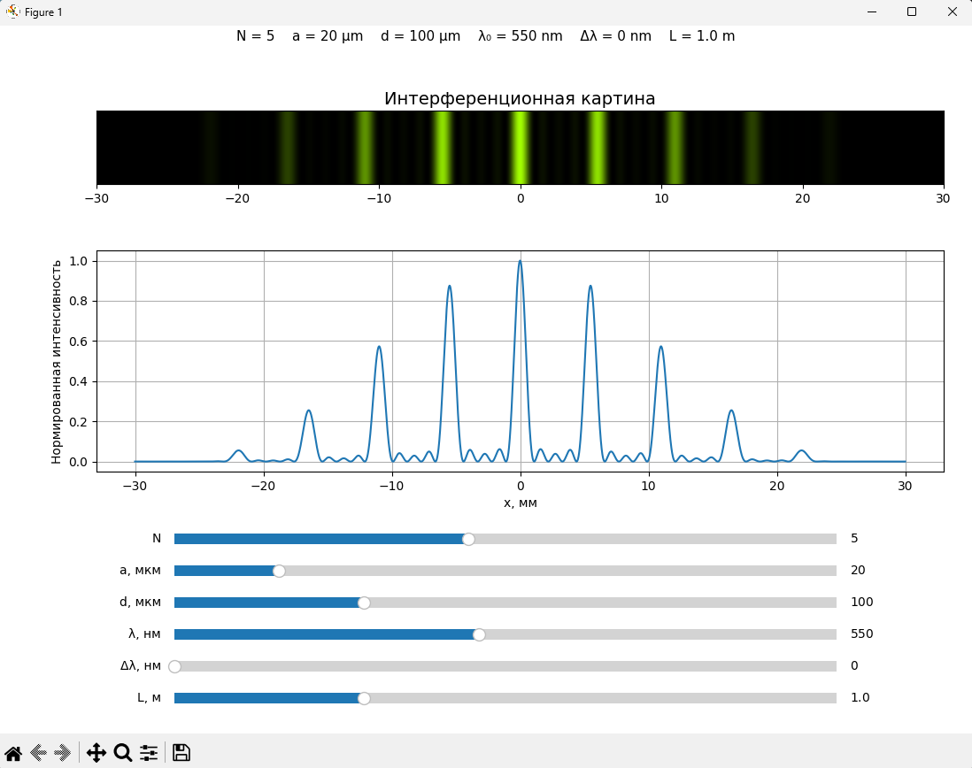
Рисунок 1 — Общий вид интерактивной модели.

5. Техническая реализация проекта
Программа реализована на языке Python. Для численных расчётов используется библиотека NumPy, для построения графиков и интерактивных элементов — Matplotlib, для генерации GIF-анимаций — ImageIO.
Файл | Назначение
app.py | точка входа; запуск интерактивного режима или экспорта GIF
physics.py | расчёт интенсивности для системы из N щелей
color.py | преобразование длины волны в цвет RGB
spectrum.py | расчёт монохроматического и квазимонохроматического режимов
interactive.py | интерактивное окно со слайдерами параметров
animation.py | создание GIF-анимации изменения параметра

Диапазоны параметров в интерактивном режиме:
Параметр | Диапазон | Комментарий
N | 1–10 | задано условием задачи
a | 5–100 мкм | физически удобный диапазон для видимой дифракции
d | 20–300 мкм | период решётки; в расчёте используется условие d ≥ a
λ₀ | 380–750 нм | видимый диапазон света
Δλ | 0–120 нм | ширина спектра источника
L | 0.2–3 м | расстояние до экрана
Ссылка на техническую часть проекта:
[ссылка на GitHub-репозиторий]

6. Результаты моделирования
В этом разделе приведены основные зависимости, полученные в программе. Для всех графиков используется нормированная интенсивность, поэтому максимум каждого графика приведён к единице. Это позволяет сравнивать форму интерференционной картины при разных параметрах.

6.1. Влияние числа щелей
При увеличении числа щелей главные максимумы становятся уже и резче. Это соответствует теории интерференции от N источников.
N | Оценочная ширина центрального максимума при d = 100 мкм, λ = 550 нм, L = 1 м
2 | ≈ 5.50 мм
5 | ≈ 2.20 мм
10 | ≈ 1.10 мм

Оценка выполнена по расстоянию между ближайшими нулями интерференционного множителя около центрального максимума:
Δx₀ ≈ 2λL / (Nd)
N =2:
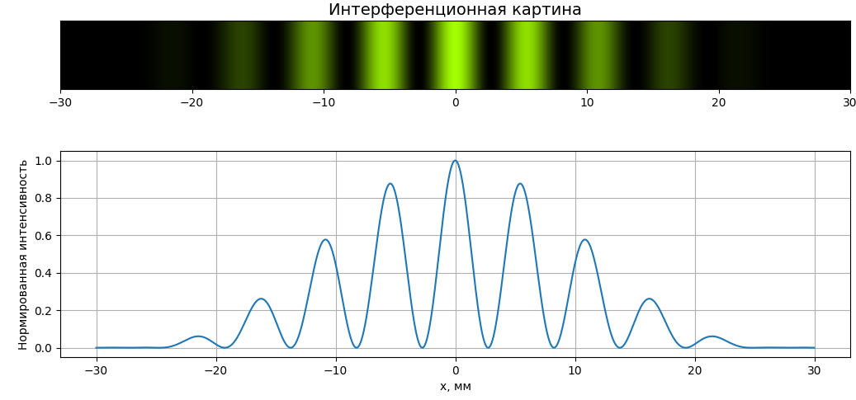
N =5:
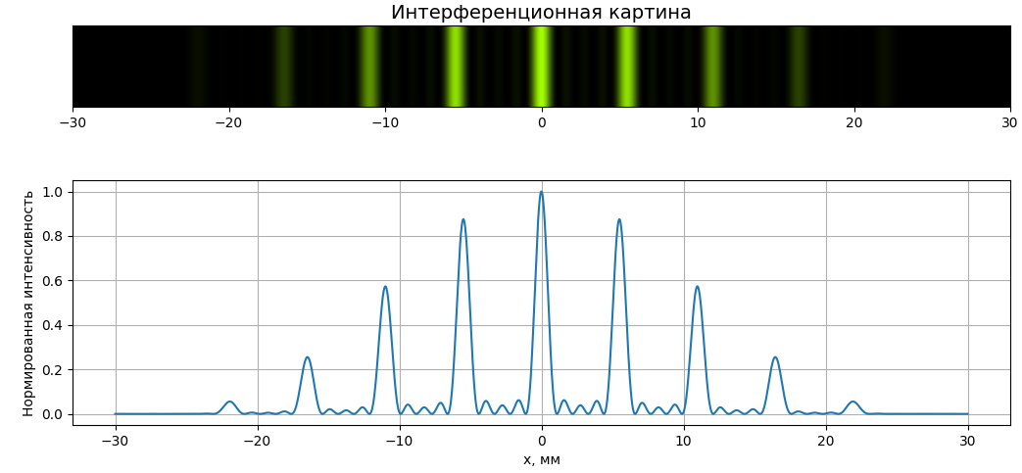
N =10:
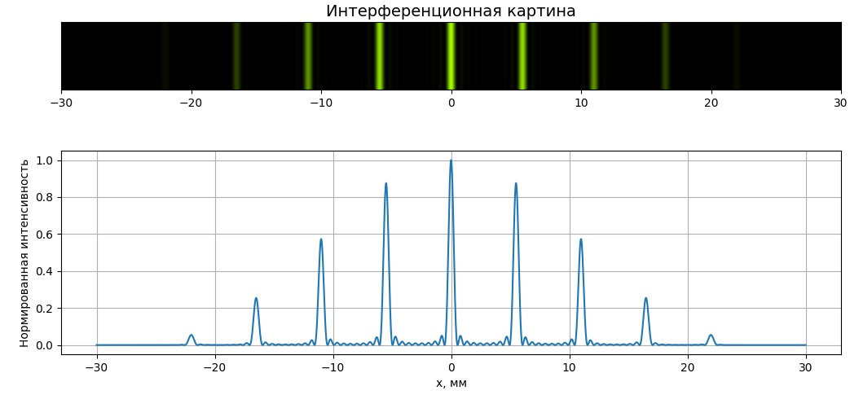

Рисунок 2 — Сравнение интерференционных картин при разных значениях N.

6.2. Влияние периода между щелями
Положение главных максимумов определяется условием d sin(θ) = mλ. Поэтому при увеличении периода d углы максимумов уменьшаются, и полосы на экране сближаются к центру.
d | Теоретическое расстояние между соседними максимумами Δx ≈ λL/d
50 мкм | ≈ 11.00 мм
100 мкм | ≈ 5.50 мм
200 мкм | ≈ 2.75 мм

Для графика зависимости xₘ от номера максимума m ожидается линейная аппроксимация. Коэффициент наклона прямой должен быть близок к λL/d.
xₘ ≈ (λL/d) · m
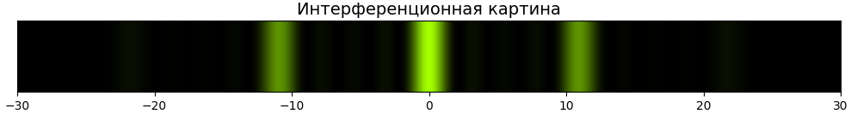
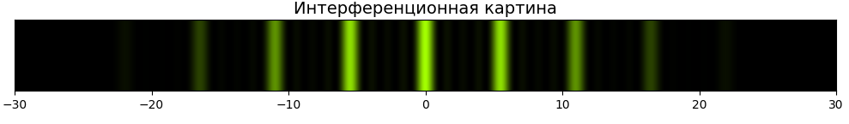
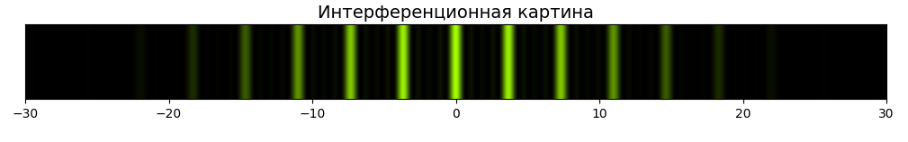
Рисунок 3 — Влияние периода d на положение интерференционных максимумов и линейная аппроксимация xₘ(m).

6.3. Влияние ширины щели
Ширина щели a влияет не на период интерференционных максимумов, а на дифракционную оболочку. При увеличении a оболочка сужается, поэтому дальние максимумы подавляются и видимая область ярких полос становится меньше.
a | Положение первого минимума оболочки x₁ ≈ λL/a
10 мкм | ≈ 55.00 мм
20 мкм | ≈ 27.50 мм
40 мкм | ≈ 13.75 мм
80 мкм | ≈ 6.88 мм

Таким образом, уменьшение числа видимых светлых полос при росте a связано не с исчезновением интерференции, а с подавлением дальних максимумов дифракционной оболочкой.
а = 10:
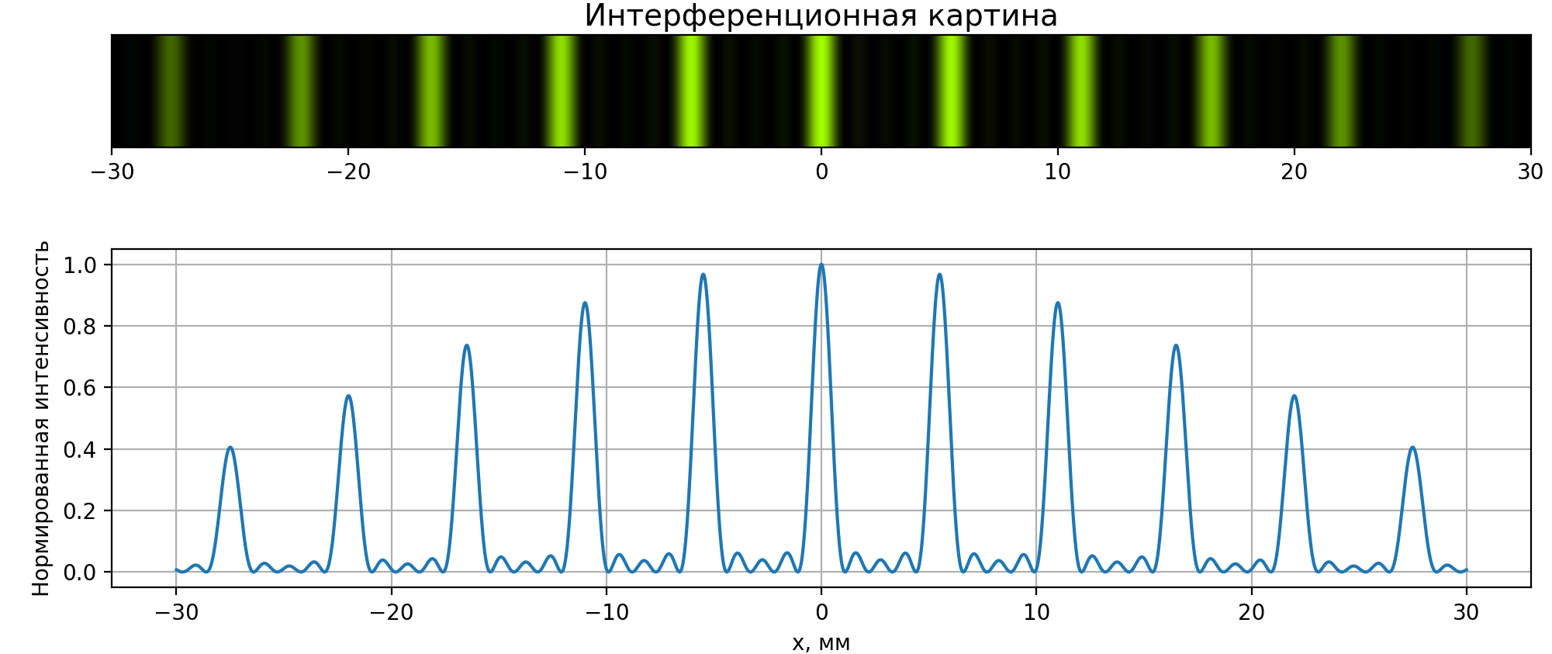
а = 20:
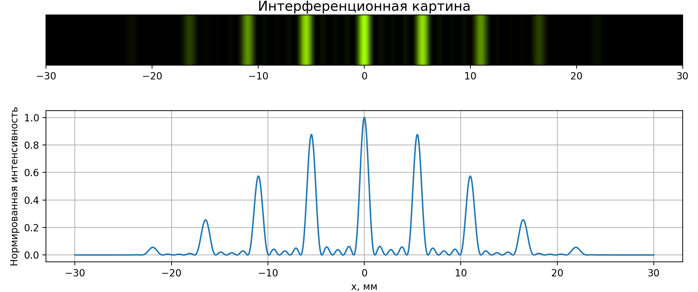
а = 40:
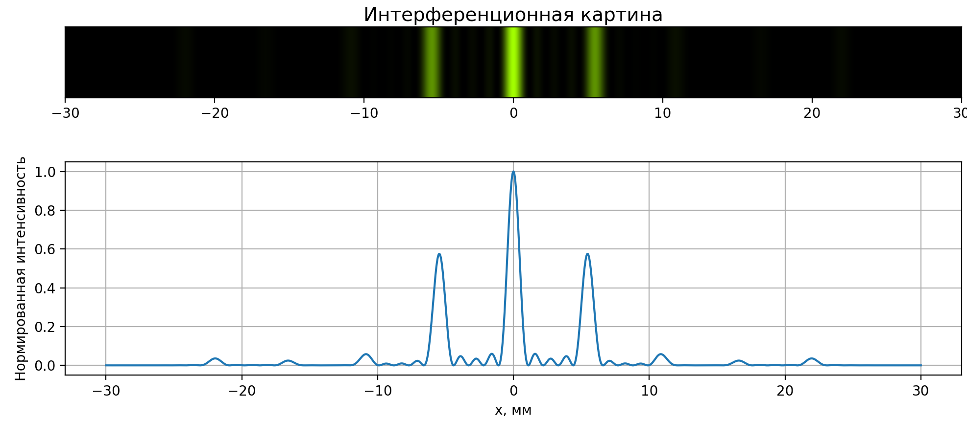
а = 80:
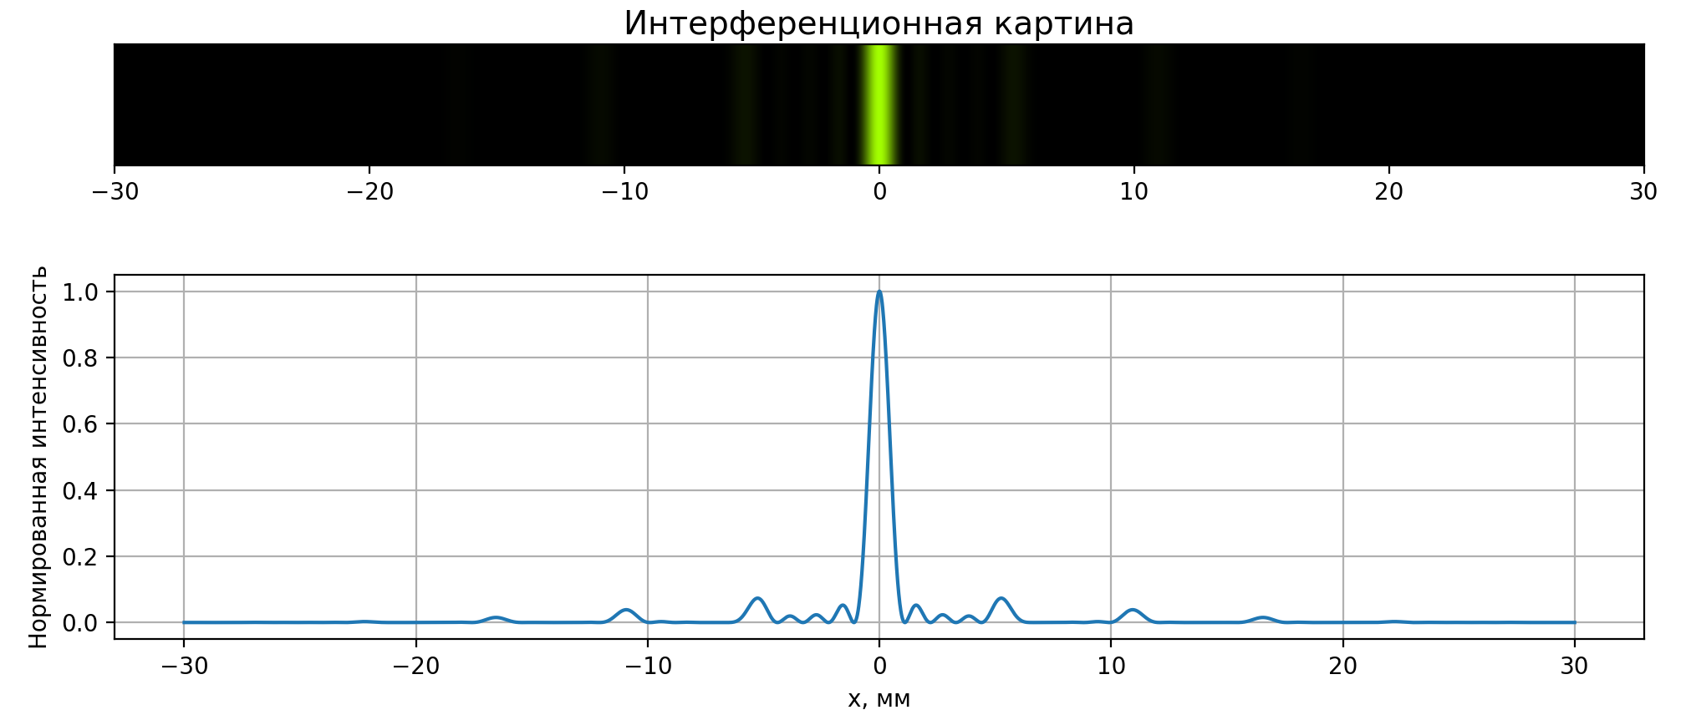
Рисунок 4 — Влияние ширины щели a на дифракционную оболочку.

6.4. Квазимонохроматический свет
При Δλ = 0 модель переходит в монохроматический режим. При увеличении Δλ расчёт выполняется для набора длин волн, после чего изображения и интенсивности усредняются.
Так как для разных длин волн максимумы находятся в разных положениях, при увеличении ширины спектра наблюдается уменьшение контраста, размытие дальних максимумов и появление цветового разделения.
Δλ | Ожидаемая картина
0 нм | резкие монохроматические полосы
40 нм | начальное снижение контраста
80 нм | заметное размытие дальних максимумов
120 нм | сильное цветовое разделение и сглаживание графика

Δλ = 10:
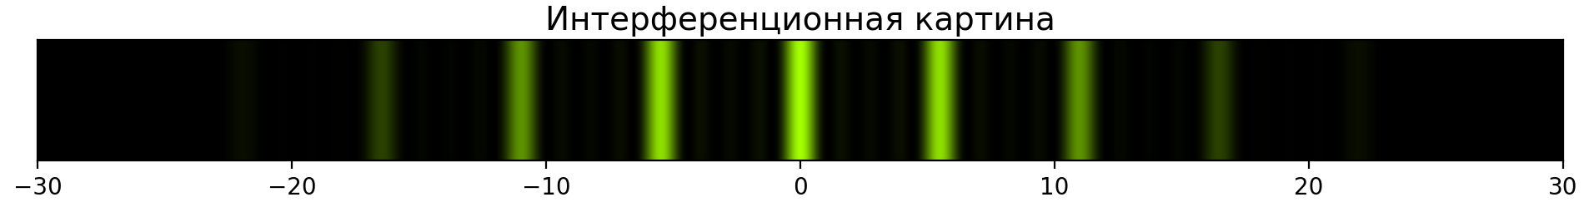
Δλ = 40:
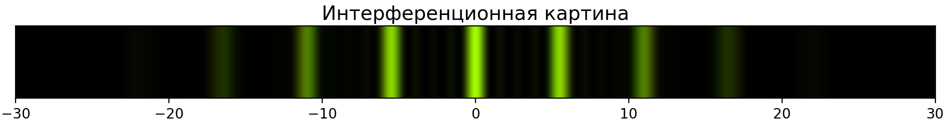
Δλ = 80:
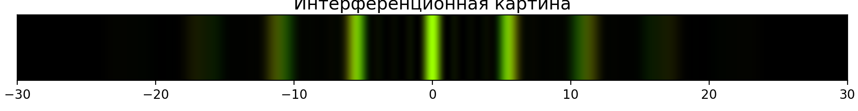
Δλ = 120:
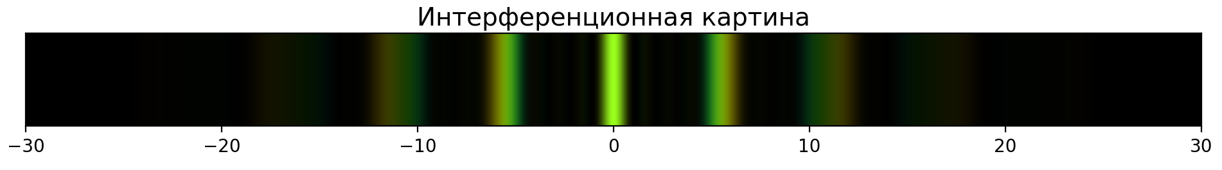
Рисунок 5 — Сравнение монохроматического и квазимонохроматического режимов.

7. Оценка точности и ограничения модели

7.1. Численная точность
В программе координатная сетка строится на интервале от −0.03 м до 0.03 м. При использовании 4000 точек шаг сетки составляет:
hₓ = 0.06 / 3999 ≈ 1.5 · 10⁻⁵ м = 0.015 мм
Поэтому погрешность определения положения максимумов по графику имеет порядок одного шага сетки. Например, для периода максимумов 5.50 мм относительная ошибка из-за сетки составляет примерно 0.015 / 5.50 ≈ 0.27 %. Это достаточно мало для визуального и численного анализа в рамках учебного моделирования.
Для квазимонохроматического режима используется конечное число спектральных точек. При Δλ = 120 нм и 31 точке шаг по длине волны составляет примерно 4 нм. Увеличение числа спектральных точек повышает гладкость результата, но увеличивает время расчёта.

7.2. Погрешность аппроксимации малых углов
Расчётная модель использует точную связь θ = arctan(x/L), но при анализе графиков применяется приближение sin θ ≈ θ ≈ x/L. В рассматриваемом диапазоне |x| ≤ 0.03 м и L = 1 м максимальный угол составляет примерно 0.03 рад, то есть около 1.7°. Ошибка малоуглового приближения в таком диапазоне мала и не влияет на качественные выводы.

7.3. Ограничения модели
- используется одномерная модель, так как щели считаются высокими;
- не учитываются отражения и поглощение на щелях;
- не учитывается поляризация света;
- цветовая модель λ → RGB является приближённой и служит для визуализации;
- интенсивность нормируется, поэтому абсолютный рост интенсивности как N² не отображается на графике;
- условие d ≥ a вводится для исключения физически невозможного пересечения щелей.

8. Вывод
В ходе работы была разработана интерактивная модель интерференции света от системы из N щелей. Модель учитывает число щелей, ширину щели, период между щелями, длину волны, ширину спектра и расстояние до экрана.
Полученные результаты согласуются с физической теорией. При увеличении числа щелей главные максимумы становятся уже. При увеличении периода между щелями полосы сближаются к центру. При увеличении ширины щели сужается дифракционная оболочка, из-за чего дальние максимумы подавляются. При увеличении длины волны максимумы смещаются дальше от центра.
Для квазимонохроматического света показано, что увеличение ширины спектра приводит к уменьшению контраста и цветовому разделению картины. Это объясняется тем, что разные длины волн формируют максимумы в разных положениях.
Таким образом, цель работы достигнута: построена модель, позволяющая не только получить график интенсивности, но и наглядно исследовать влияние параметров системы на интерференционную картину. Техническая часть проекта дополнительно позволяет экспортировать GIF-анимации, что удобно для демонстрации изменения параметров.

